Как правильно подготовить ребёнка к школе?
Автор: Горелкина Г.Е., воспитатель
МБДОУ «Детский сад №378» г.о. Самара
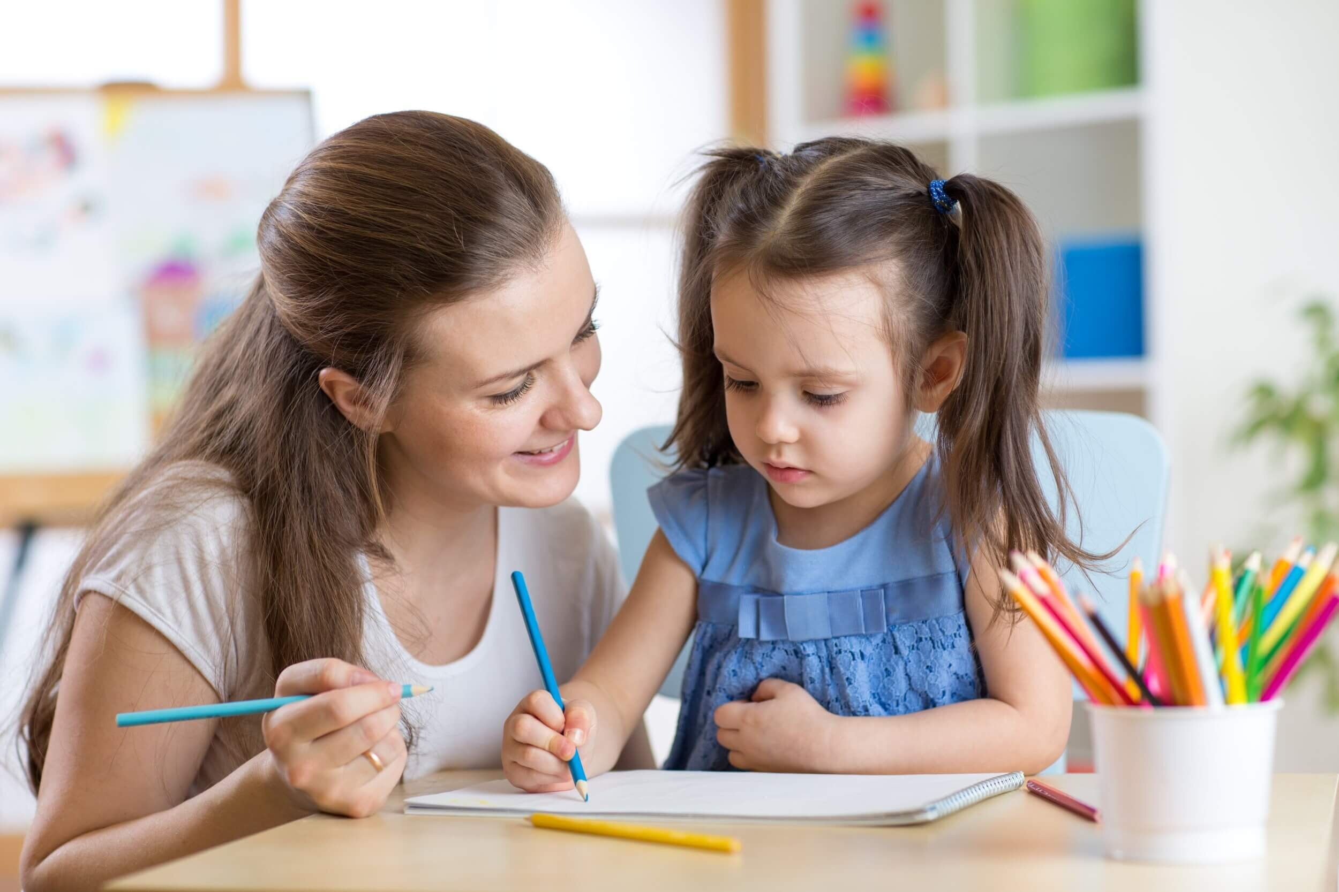
Раньше готовым к школе считался ребёнок, обладающий определённым запасом знаний. Сейчас психологи и педагоги утверждают, что знания — это не цель, а средство развития ребёнка. Главное — это не само знание, а умение им пользоваться, самостоятельно его добывать, анализировать. Поэтому самым важным элементом подготовки ребёнка к школе является формирование умения учиться.
Расширяйте и углубляйте представления ребёнка об окружающем мире. Если вы не будете отмахиваться от возникающих у ребёнка вопросов, не будете отгораживать его от окружающей взрослой жизни — подготовка к школе будет идти естественно и без напряжения.
Развивайте устную речь будущего школьника. Как можно чаще читайте своему ребёнку детскую литературу; беседуйте с ним о прочитанных произведениях; чаще просите ребёнка пересказать только что услышанную им сказку или рассказать о том, что интересного он увидел во время прогулки.
Чаще превращайте повседневные просьбы в развивающие задания. Например, для лучшего ориентирования ребёнка в пространстве эффективны следующие задания:
— Подай, пожалуйста, чашку, которая стоит справа от тарелки.
— Найди на верхней полке третью книгу, считая справа налево.
— Скажи, что находится в комнате за комодом, между стулом и диваном, за телевизором.
Развивайте мелкую моторику с помощью лепки, рисования, штриховки, конструирования из различных деталей. Чем лучше развита рука, тем легче ребёнку научиться писать, тем быстрее развивается его интеллект.
Приучайте будущего первоклассника к школьному режиму — рано ложиться спать и рано вставать. Прививайте ему привычку соблюдать элементарные санитарно-гигиенические навыки: пользоваться общественным туалетом; мыть руки перед едой и др. Учите его самостоятельно одеваться, аккуратно складывать свои вещи, соблюдать порядок.
Воспитывайте у ребёнка позитивное отношение к школе. Попробуйте создать «благоприятную обстановку» вокруг школьной жизни, где будут новые друзья, мудрая учительница и целый набор новых впечатлений и эмоций. Никогда не запугивайте ребёнка школой: «Вот пойдёшь в школу, там быстро тебя воспитают!»
Чтобы у ребёнка возникло ощущение, что он вступает в новую полосу жизни, вместе с ним продумайте и сделайте перестановку сделайте перестановку в комнате ребёнка, придумайте ему новые обязанности по дому и т. п.

